На правах рукописи

Солопов Арсений Игоревич

Функциональные реакции организма

на регламентированные режимы

дыхания и физиологические эффекты их

систематического использования в

тренировке спортсменов

03.03.01 – Физиология

А В Т О Р Е Ф Е Р А Т
диссертации на соискание ученой степени
кандидата медицинских наук

Волгоград – 2011

Работа выполнена на кафедре физиологии ФГБОУ ВПО «Волгоградская государственная академия физической культуры»

Научный руководитель:
доктор медицинских наук, профессор Клаучек Сергей Всеволодович

Официальные оппоненты:
доктор медицинских наук, профессор Катунцев Владимир Петрович

доктор медицинских наук, профессор Краюшкин Сергей Иванович

Ведущая организация:
Институт физиологии им. И. П. Павлова РАН,
г. Санкт-Петербург

Защита диссертации состоится « 8 » декабря 2011 г. в 12⁰⁰ часов на заседании диссертационного совета Д 208.008.06 при Волгоградском государственном медицинском университете по адресу: 400131, г. Волгоград, пл. Павших борцов, 1.

С диссертацией можно ознакомиться в библиотеке Волгоградского государственного медицинского университета.

Автореферат разослан «____»_________________2011 г.

Ученый секретарь
диссертационного совета,
кандидат медицинских наук,
доктор социологических наук,
доцент Ковалева Марина Дмитриевна

ОБЩАЯ ХАРАКТЕРИСТИКА РАБОТЫ

Актуальность исследования. Проблема адаптации человека к специфической мышечной деятельности в настоящее время выступает в качестве одной из важнейших в прикладной физиологии (Меерсон Ф.З., 1981, 1986; Солодков А.С., 1990; Павлов С.Е., 1999, 2000; Кривощеков С.Г. и др., 2004). Это связано с освоением человеком все новых ареалов жизни и видов производственной деятельности, таких как высокогорье, подводный шельф, авиация и космос, когда все более необходимым становится быстрое и эффективное приспособление организма к экстремальным условиям обитания и деятельности (Солодков А.С., 1982; Баранов В.М., 1994; Шамардин А.И., 2000; Кочетков А.Г. и др., 2003).
В этой связи весьма актуализируются вопросы повышения эффективности процесса адаптации к экстремальным условиям специфической деятельности человека, как производственной, так и особенно, спортивной, которая характеризуется предельными величинами объемов и интенсивности тренирующих нагрузок, дальнейший рост которых лимитируется физиологическими возможностями организма человека (Платонов В.Н., 1988, 1997; Бальсевич В.К., 2001; Харитонова Л.Г. и др., 2005; Шамардин А.А. и др., 2008).
В этом плане крайне остро встает задача повышения эффективности процесса подготовки человека к напряженной специфической деятельности, оптимизации всех ее сторон, позволяющей существенно расширить диапазон адаптационных перестроек (Волков Н.И., 1998; Шамардин А.А. и др., 2008; Двоеносов В.Г., 2009). Эта задача может найти свое решение в использовании эргогенических средств.
Известно, что систематические физические нагрузки являются целенаправленным воздействием на организм, способствующим закреплению в функциональных системах изменений, характеризующих адаптогенный эффект, обусловливающим направленную тренировку устойчивости организма к различным экстремальным воздействиям и повышающими физическую работоспособность (Вазин А.Н. и др., 1978; Судаков К.В., 1984). Вместе с тем эффективность адаптации может быть значительно повышена за счет использования дополнительных функциональных нагрузок на организм в целом или на отдельные его функциональные системы, например, дыхания (тренировка в условиях среднегорья при «гипоксической гипоксии», повышенное сопротивление дыханию, дыхание через дополнительное «мертвое» пространство, произвольная гиповентиляция и др.), в покое и при мышечной работе (Кучкин С.Н., 1991; Уильямс М., 1997; Шамардин А.И., 2000; Милодан В.А., 2008; Горбанева Е.П. и др., 2009; Чемов В.В., 2010; Камчатников А.Г. и др., 2011).
Эти воздействия усиливают влияние тренировочных нагрузок на организм, способствуют формированию более совершенных адаптационных механизмов и повышению работоспособности. Они позволяют полнее раскрыть функциональные резервы организма спортсмена, обеспечивают интенсификацию процессов адаптации к факторам тренировочного воздействия, повышают эффективность специальной спортивной подготовки. При этом удается избежать критических степеней напряжения опорно-двигательного аппарата и регуляторных механизмов (Михайлов В.В., 1983; Кучкин С.Н., 1999; Шамардин А.А. и др., 2008; Баранов В.М. и др., 2008; Чемов В.В. и др., 2009, 2010; Горбанева Е.П., 2011; Udupa K. et al., 1975; Sadoul P., 1979; Makwana K. et al., 1988).
Особое внимание уделяется специальным воздействиям на дыхательную систему (искусственная гипоксия и гиперкапния, дыхание через дополнительное «мертвое» пространство, дыхание при повышенном аэродинамическом и эластическом сопротивлении, произвольная гиповентиляция), которые можно объединить под названием «регламентированные режимы дыхания» (Суслов Ф.П., 1983; Волков Н.И. и др., 1997; Шамардин А.А. и др., 2008; Чемов В.В. и др., 2009, 2011; D’Urzo A.D. et al., 1986). Выбор дыхательной системы для этих целей обусловливается ее уникальным статусом, поскольку именно дыхательная функция является своеобразным «входом» во внутреннюю среду организма (Бреслав И.С., 1975). Кроме того, дыхательная функция оказывает определенное влияние на состояние кровообращения и центральной нервной системы (Гора Е.П., 1992).
Таким образом, управляя параметрами дыхания, можно оказывать влияние на состояние внутренней среды, создавая благоприятные условия для оптимизации процесса адаптации, а также контролировать состояние ряда органов и систем (Гора Е.П., 1992; Шамардин А.А. и др., 2008; Камчатников А.Г. и др., 2011). Это во многом и предопределяет ее выбор для активного воздействия.
Однако, на данный момент использование средств целенаправленного воздействия на дыхательную систему в тренировке спортсменов пока еще не получило широкого распространения, и в первую очередь, ввиду малой изученности особенностей реакций организма на эти воздействия в различных условиях, в том числе и при мышечных нагрузках, и как следствие недостаточной разработанностью технологий их применения.
Исследования реакций организма на различные воздействия на дыхательную систему проводятся достаточно давно и в литературе в некоторой степени освещены основные закономерности и эффекты этих реакций (Бреслав И.С. и др., 1988; Солодков А.С., Савич А.Б., 1991; Двоеносов В.Г., 2003; Агаджанян Н.А., Двоеносов В.Г., 2008; Couture J. et al., 1977; D’Urzo A.D. et al., 1986; Greenberg H.E. et al., 1989). Однако анализ доступной литературы показал, что выше обозначенные сведения в публикациях приводятся фрагментарно, или не представлены совсем.
Ввиду изложенного выяснение характера и направленности этих реакций, изучение закономерностей совершенствования механизмов повышения функциональных возможностей организма человека, в процессе использования дополнительных эргогенических средств приобретает особую практическую значимость и может послужить основой для индивидуализации и оптимизации программ практического использования регламентированных режимов дыхания, а также для оценки функционального состояния дыхательной функции и организма в целом. При профессиональной и спортивной подготовке это может способствовать значительному повышению эффективности процесса адаптации.
Таким образом, актуальность настоящего диссертационного исследования обусловливается необходимостью изучения закономерностей, характера и направленности реакций организма на различные способы регламентации дыхательной функции, выяснение которых может лечь в основу научно обоснованных технологий повышения функциональных возможностей организма человека при его адаптации к спортивной и профессиональной деятельности.
Цель исследования: Изучить функциональные реакции организма человека на различные виды и способы регламентации легочной вентиляции и газообмена и выяснить физиологические эффекты систематической тренировки с их использованием.
Задачи исследования:
- Выяснить характер и направленность функциональных реакций организма человека на различные условия регламентирования легочной вентиляции и газообмена в покое и при мышечной работе.
- Установить характер влияния различных способов регламентации дыхания в покое и при физических нагрузках на интеграцию функциональных систем организма и степень напряженности регуляторных механизмов.
- Осуществить сравнительный анализ характера реагирования дыхательной функции и организма в целом на различные способы регламентирования легочной вентиляции и газообмена.
- Изучить физиологические эффекты систематической тренировки с использованием различных способов регламентации дыхания.
Научная новизна исследования заключается в том, что получены новые сведения о характере функциональных реакций организма человека на различные способы и виды регламентации легочной вентиляции и газообмена.
Выяснено, что реакции организма человека на различные регламентированные режимы дыхания различаются в зависимости уровня его физиологической активности, способа и степени регламентации.
Впервые установлено, что реакции организма проявляются в изменении газового гомеостаза, газообмена, эффективности и экономичности легочной вентиляции, интегрированности функциональных параметров и степени напряженности регуляторных механизмов.
Показано, что систематическое использование при физических нагрузках различных режимов регламентации дыхательной функции (произвольных режимов гиповентиляции, увеличенного эластического сопротивления дыхательным движениям, дыхания в условиях увеличенной остаточной емкости легких - дополнительного «мертвого» пространства) обеспечивает существенное повышение функциональных возможностей организма человека, выражающееся в увеличении физической работоспособности, обусловливаемого ростом аэробной производительности, повышением эффективности внешнего дыхания, газообмена и устойчивости к гипоксии и гиперкапнии.
Теоретическая и практическая значимость результатов исследования. Полученные данные дополнят сведения о закономерностях и характере реакций организма человека на условия регламентирования легочной вентиляции и газообмена.
При этом установлено, что систематический тренинг с применением этих нагрузок в зависимости от их вида и степени регламентирования и физиологической активности организма обусловливает существенное повышение функциональных возможностей дыхательной системы и организма в целом.
Полученные данные могут быть использованы при разработке программ повышения функциональных возможностей организма спортсменов, при обосновании целенаправленной подготовки человека к экстремальным условиям обитания и деятельности в процессе специальной профессиональной подготовки. Практическое использование полученных сведений позволяет определить направления повышения уровня функциональных возможностей человека, в том числе при спортивной деятельности, определить круг средств, методов и режимов регламентации дыхания, а также может послужить основой для дифференциации их использования в различные периоды тренировочного цикла спортсменов, их избирательного подбора в соответствие с решаемыми в тренировке задачами, особенностями паттерна моторики в различных видах спорта и для контроля функциональной подготовленности спортсменов.
Сформулированные в работе положения и материалы исследования могут быть использованы в учебном процессе высших учебных заведениях физической культуры, на факультетах физического воспитания при подготовке и переподготовке специалистов в области физической культуры и спорта.
Внедрение результатов исследования. Основные результаты исследований внедрены в лекционный и практический курсы на кафедре физиологии и кафедре теории и методики футбола ФГБОУ ВПО «Волгоградская государственная академия физической культуры».

Апробация работы. Основные положения и результаты исследований были доложены и обсуждены на итоговых конференциях Волгоградской государственной академии физической культуры за 2009-2010 гг., на Международной научно-практической конференции специалистов подводного спорта «Восток-Россия-Запад. Подводный спорт. Современное состояние и перспективы развития» (Красноярск, 2010 г.), на Всероссийской научно-практической конференции «Актуальные проблемы подготовки квалифицированных пловцов» (Москва, 2011 г.), на VI Российской конференции с международным участием «Гипоксия: механизмы, адаптация, коррекция» (Москва, 2011 г.), на расширенном межкафедральном заседании в рамках проблемной комиссии «Физиология, гигиена, экология, медицинская биология, микробиология, клиническая диагностика, медицина и спорт» Волгоградского государственного медицинского университета (сентябрь 2011 г.).
Публикации результатов работы. По материалам диссертации опубликовано 25 научных работ, отражающих основное содержание исследований, в том числе 6 в изданиях, рецензируемых ВАК РФ.
Объем и структура диссертации. Диссертационная работа изложена на 156 страницах компьютерного текста, состоит из введения, обзора литературы, описания организации и методов исследования, трех глав с изложением результатов собственных исследований, заключения, выводов, практических рекомендаций и списка литературы, содержащего 248 работ, включая 48 источников зарубежных авторов, содержит 10 рисунков и 16 таблиц.

Основные положения, выносимые на защиту
- Функциональные реакции организма человека на разные способы регламентации дыхания, как в условиях покоя, так и при физических нагрузках различаются в зависимости от вида и степени регламентирования и выражаются в изменении параметров эффективности и экономичности легочной вентиляции и газообмена.
- Реакции организма на различные виды регламентации дыхания характеризуются разным уровнем интегрирования функциональных систем организма и различной степенью напряженности регуляторных механизмов.
- Систематическое использование на фоне мышечных нагрузок дополнительных эргогенических средств в виде различных регламентированных режимов дыхания положительно влияет на физическую работоспособность и обеспечивается как ростом функциональных возможностей организма, так и оптимизацией структуры связей между функциональными системами, направленной на повышение экономичности их функционирования.
- Регламентированные режимы дыхания, применяемые в тренировке спортсменов, выступают в качестве дополнительных адаптогенных факторов, расширяющих арсенал тренировочных средств и создающие дополнительный тренировочный раздражитель, обеспечивающий существенный дополнительный прирост эффективности функционирования организма и физической работоспособности.

ОРГАНИЗАЦИЯ И МЕТОДЫ ИССЛЕДОВАНИЯ

Работа выполнена на базе кафедры физиологии Волгоградской государственной академии физической культуры в течение 2009-2011 годов. В исследовании приняли участие 87 спортсменов мужского пола в возрасте 15-20 лет. Всего было проведено 4549 измерений, см. табл. 1.

Таблица 1

Объем исследований по основным направлениям и возрастно-половой и количественный состав контингента обследованных спортсменов
Направление  исследований | Спортивная специализация | Количество обследованных | Пол | Возраст, лет | Количество измерений
Анализ реакций организма человека на регламентацию дыхания посредством произвольного контроля легочной вентиляции в условиях покоя и при выполнении мышечной работы. | Плавание | 15 | Муж. | 17-20 | 675
Изучение влияния систематического использования произвольной гиповентиляции в тренировке на параметры функциональной подготовленности спортсменов. | Плавание | 13 | Муж. | 17-20 | 624
Оценка реакций организма спортсменов на введение дополнительного эластического сопротивления дыханию в покое и при мышечной работе. | Футбол | 8 | Муж. | 15-17 | 176
Выяснение эффективности тренировки с увеличенным эластическим сопротивлением дыханию на функциональное состояние и физическую  подготовленность спортсменов. | Футбол | 20 | Муж. | 15-17 | 1360
Исследование реакций организма спортсменов на дыхание при увеличенной «остаточной резервной емкости легких» (дополнительном «мертвом» пространстве). | Футбол | 9 | Муж. | 15-17 | 198
Изучение влияния тренировки с дыханием через дополнительное «мертвое» пространство на функциональную и физическую подготовленность спортсменов. | Футбол | 22 | Муж. | 15-17 | 1512
Всего: | - | 87 | - | - | 4549
Исследования проведены в три основных этапа:
На первом этапе осуществлено изучение научно-методической литературы по теме исследований, произведен подбор адекватных методов и методических приемов исследования, определен контингент испытуемых.
На втором этапе проведено изучение характера и направленности функциональных реакций организма человека на условия регламентирования легочной вентиляции и газообмена в покое и при мышечной работе, осуществлен сравнительный анализ характера реагирования организма на различные способы регламентирования легочной вентиляции и газообмена и выяснена направленность физиологических эффектов систематического тренинга с их использованием.
На третьем этапе проведена математическая обработка полученного экспериментального материала, его анализ, описание и оформление диссертационной работы.
В исследовании использовались следующие группы методов:
- методы определения физической работоспособности,
- методы оценки состояния дыхательной системы,
- метод определения газового гомеостаза и газообмена,
- методы оценки напряженности регуляторных систем,
- метод оценки состояния системы кровообращения,
- методы математической статистики.
Работа выполнена при соблюдении основных биоэтических правил и требований с научным обоснованием планируемых исследований, анализом возможных рисков и дискомфортов, описанием исследования для неспециалистов и получением информированного согласия от участников эксперимента (Генин А.М. и др., 2001).

РЕЗУЛЬТАТЫ ИССЛЕДОВАНИЙ И ИХ ОБСУЖДЕНИЕ

Функциональные реакции организма человека на регламентацию дыхания посредством произвольного контроля легочной
вентиляции при мышечной работе и эффекты систематического использования произвольной гиповентиляции в тренировке спортсменоВ

Произвольный контроль легочной вентиляции является одним из наиболее эффективных методов регламентации дыхания и, следовательно, методом воздействия на дыхательную функцию и организм в целом. Исходя из этого на первом этапе исследований было осуществлено изучение реакций организма спортсменов на произвольное уменьшение и увеличение легочной вентиляции в условиях покоя и при выполнении мышечных нагрузок (гиповентиляция и гипервентиляция). Затем была произведена оценка влияния систематического использования в тренировке дозированной гиповентиляции на функциональную подготовленность спортсменов пловцов.
В результате исследования выяснилось, что произвольное увеличение легочной вентиляции в условиях покоя осуществляется спортсменами довольно в широких пределах, причем как за счет учащения дыхания, так и за счет увеличения дыхательного объема. При этом весьма существенно увеличивалось валовое потребление кислорода, вероятно, за счет усиленной работы дыхательной мускулатуры, при развитии состояния относительной гипокапнии (табл. 2).
Таблица 2

Изменение функциональных показателей в результате произвольного
увеличения (гипервентиляция) и снижения (гиповентиляция) легочной
вентиляции в условиях покоя (X ± m)

Показатели | Свободное дыхание (n=15) | Произвольная гипервентиляция  (n=15) | Произвольная гиповентиляция  (n=15)
HR, уд/мин | 82,8±2,5 | 94,7±1,7* | 86,8±1,1
VE, л/мин | 10,7±0,4 | 22,0±0,7* | 7,4±0,3*
fb, цикл/мин | 14,1±0,5 | 17,5±1,3* | 7,9±0,3*
Vт, мл | 778,9±41,7 | 1370,3±118,7* | 958,5±55,8*
Vт/fb, у.е. | 57,7±5,0 | 91,6±14,0* | 126,5±10,9*
VO₂, мл/мин | 293,3±10,5 | 449,3±10,9* | 280,7±8,5
Р_{A}О₂, мм рт.ст. | 103,1±1,1 | 121,7±2,4* | 99,5±3,0
Р_{A}СО₂, мм рт.ст. | 41,5±0,6 | 36,7±1,4* | 46,8±1,2*
VО₂ /HR, мл/уд/мин | 3,6±0,2 | 4,8±0,2* | 3,2±0,1
VО₂/VE, мл/л/мин | 27,4±0,7 | 20,7±0,9* | 39,5±2,5*
VО₂/fb, мл/цикл/мин | 21,2±1,1 | 28,0±2,3* | 36,5±2,0*
Примечание: Здесь и далее достоверность различий показателей, зарегистрированных в условиях свободного дыхания относительно параметров, зарегистрированных при произвольной регламентации легочной вентиляции: * при p < 0,05 (критерий Стьюдента).

Произвольное снижение легочной вентиляции в покое осуществлялось спортсменами в несколько меньшей степени, чем ее увеличение и достигалось исключительно за счет урежения дыхательных циклов. Минутный объем потребления кислорода при этом несколько снижался. Одновременно отмечалось существенное увеличение показателей эффективности внешнего дыхания, а газовый гомеостаз организма характеризовался незначительной альвеолярной гипоксией и довольно заметной гиперкапнией.
Анализ регуляторных влияний показал, что естественный паттерн дыхания характеризуется минимальным их напряжением. В то же время произвольная гипервентиляция сопровождалась нарастанием напряженности в работе регуляторных механизмов и увеличением физиологической стоимости реакции организма на произвольные дыхательные маневры. Можно предположить, что произвольная гипервентиляция, сопровождаемая существенным увеличением активности дыхательной мускулатуры и неизбежным сдвигом газового гомеостаза в сторону гипокапнии, обусловливает с одной стороны усиление регулирующих влияний, прежде всего, произвольного (волевого) характера, на систему внешнего дыхания, а с другой – стремлением естественных механизмов регуляции к оптимизации функционирования аппарата внешнего дыхания.
Произвольная гиповентиляция характеризовалась некоторым снижением напряженности регуляторных влияний и снижением физиологической стоимости реакций организма на неё.
В процессе выполнения мышечной работы увеличение легочной вентиляции приводило к состоянию относительной гипокапнии и существенному снижению эффективности и экономичности внешнего дыхания и газообмена.
Также как и в условиях покоя при мышечной работе произвольная гиповентиляция осуществлялось в несколько меньшем размере, чем гипервентиляция. Снижение вентиляции достигалось исключительного за счет урежения дыхательных циклов и сопровождалось компенсаторным ростом величины дыхательного объема. Произвольное снижение уровня легочной вентиляция при физической нагрузке вызывало выраженные изменения газового гомеостаза организма в сторону развития альвеолярной гипоксии и гиперкапнии. Одновременно наблюдалось существенное повышение эффективности и экономичности, как внешнего дыхания, так и газообмена.
Напряженность регуляторных влияний в условиях свободного дыхания при мышечной работе обусловливало весьма существенную тесноту межпараметрических связей, а значит и нарастание напряженности в работе регуляторных механизмов, что обусловливалось собственно мышечной работой (рис. 1).
Произвольная гипервентиляция, равно как и произвольная гиповентиляция, осуществляемая в процессе выполнения физической нагрузки, приводила к некоторому ослаблению межпараметрических связей, а значит и к определенному диссоциированному изменению отдельных параметров и как следствие к снижению оптимальности функционирования систем организма.
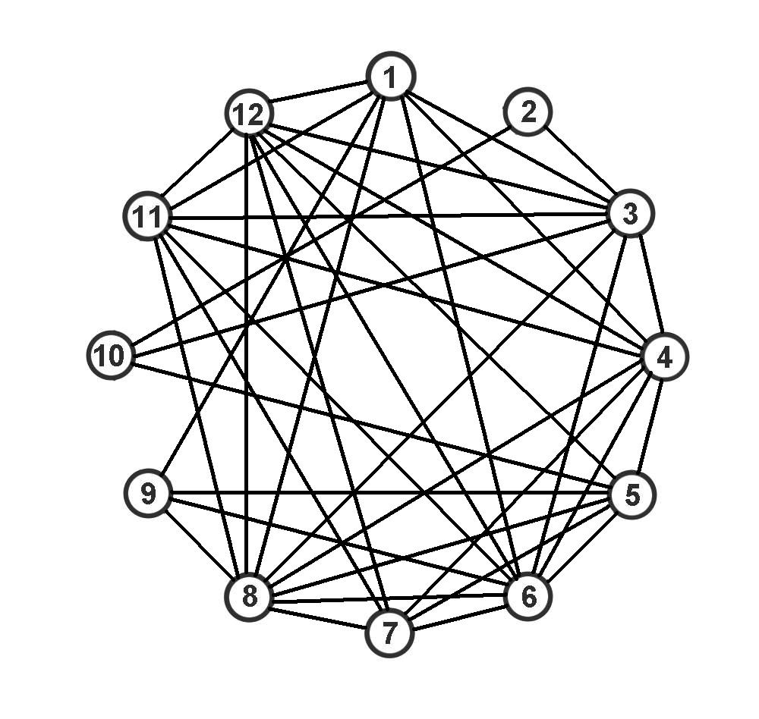
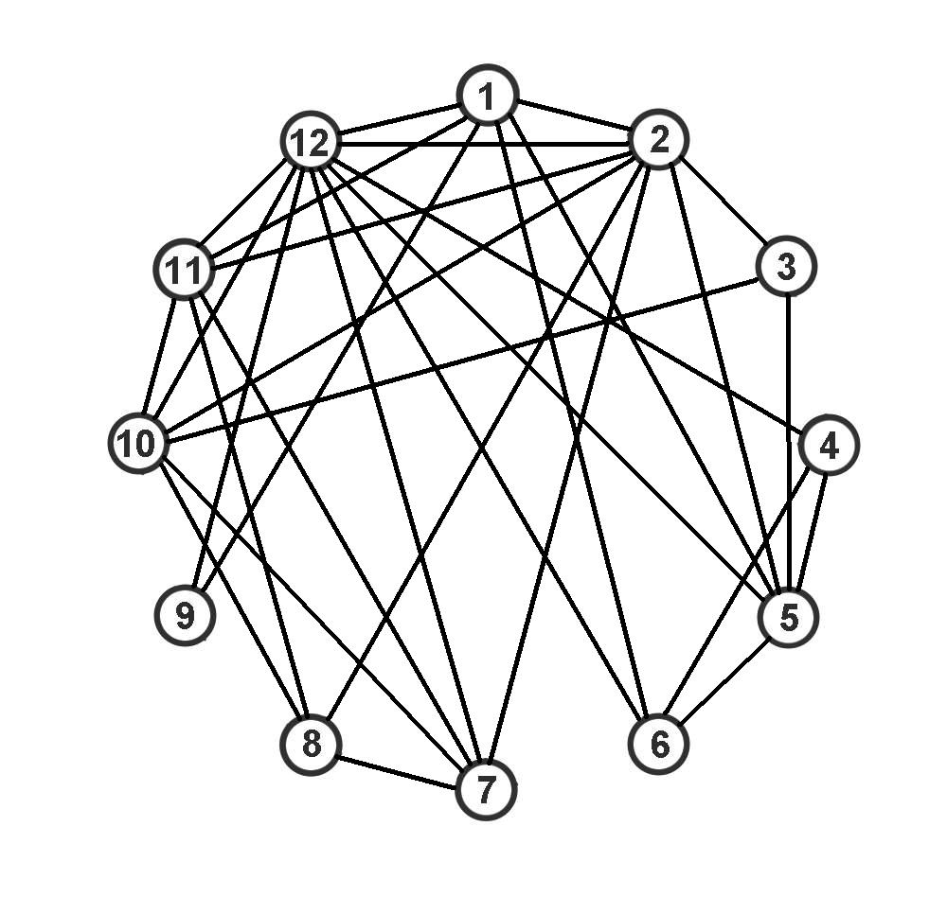
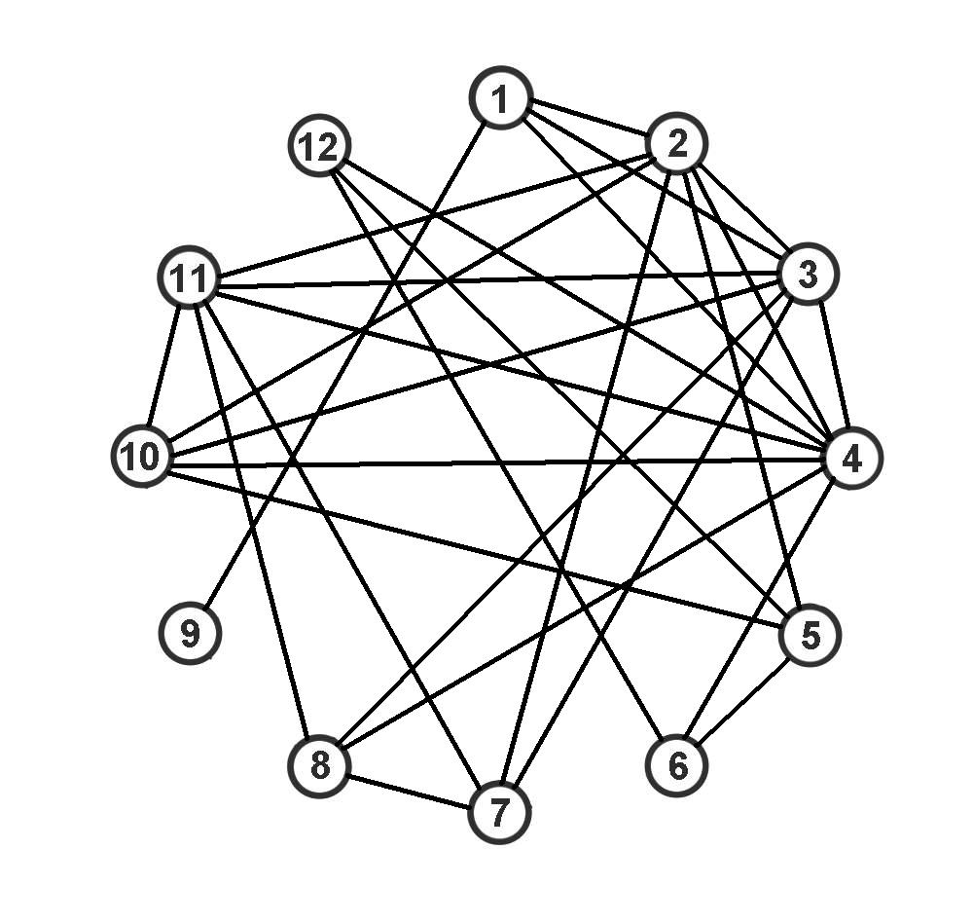

А Б В

Рис. 1. Матрицы интеркорреляционных связей изучаемых параметров в процессе выполнения мышечной работы при свободном дыхании (А), произвольной гиперантиляции (Б) и произвольной гиповентиляции (В) (только достоверные взаимосвязи).
(1 –HR; 2 - VO₂; 3 – VE; 4 – fb; 5 – VТ; 6 - Vт/fb; 7 - Р_{A}О₂;
8 - Р_{A}СО₂; 9 - W/ЧСС; 10 - VО₂ /HR; 11 - VО₂/VE; 12 - О₂/fb).

По-видимому, это является отражением конкурентных регулирующих влияний, с одной стороны – нейро-гуморальных механизмов регуляции дыхания, а с другой – механизмов произвольного контроля легочной вентиляции. Произвольные влияния на дыхательную функцию, вероятно, в определенной мере нарушают скоординированность деятельности различных систем организма и приводят к нарушению оптимального паттерна их функционировния. Отсюда становится понятным утрата тесноты межпараметрических связей, уменьшение скоррелированности исследуемых параметров и как следствие снижение показателя «мощности» корреляции.

Оценка реакций организма на систематическое использование произвольного снижения легочной вентиляции при мышечных нагрузках в тренировке спортсменов показала наличие условий относительной гипоксии и гиперкапнии. Это, вероятно, и явилось основой для формирования механизмов устойчивой адаптации к сдвигам во внутренней среде организма при существенном повышении эффективности легочной вентиляции.
Было установлено, что систематическое использование произвольной гиповентиляции в тренировочном процессе пловцов позволяет значительно повысить уровень аэробной производительности и максимальной физической работоспособности.
Сравнительный анализ тесноты функциональных взаимосвязей между исследуемыми факторами в начале и в конце гиповеннтиляционной тренировки обнаружил развитие процесса функциональной оптимизации.

ФУНКЦИОНАЛЬНЫЕ РЕАКЦИИ ОРГАНИЗМА НА ДЫХАНИЕ В
УСЛОВИЯХ УВЕЛИЧЕННОГО ЭЛАСТИЧЕСКОГО СОПРОТИВЛЕНИЯ и
эффекты его систематического использованиЯ в

тренировке спортсменов

На следующем этапе исследования выяснялись реакции организма на дыхание в условиях увеличенного эластического сопротивления и тренировочного эффекта от его систематического применения на фоне мышечных нагрузок.
Полученные результаты показали, что при увеличенном эластическом сопротивлении дыхательным движениям создаются условия для напряженной работы дыхательной мускулатуры. При этом в покое при низких дыхательных потоках наблюдалось ограничение величины дыхательного объема на фоне компенсаторного увеличения частоты дыхания, что вероятно и обусловливало некоторое увеличение работы дыхания и как следствие увеличение потребления кислорода.
При мышечной работе рост легочной вентиляции отмечался в несколько меньшей степени, по сравнению с условиями покоя. При этом наблюдалось некоторое снижение частоты дыхания, увеличение дыхательного объема, рост потребления кислорода и эффективности газового метаболизма.
Сравнение тесноты межпараметрических связей при свободном и нагруженном дыхании в условиях покоя показало, что внешнее воздействие на дыхательную систему не вызывает нарастания напряженности в работе регуляторных механизмов и не увеличивает физиологической стоимости приспособления к ним. Более того, анализ величин показателя «мощности» межпараметрической корреляции обнаружил при респираторной нагрузке определенную тенденцию к функциональной оптимизации. При мышечной работе нагруженное дыхание обусловливало ослабление напряженности регулирующих механизмов и снижение их влияний на функциональные системы организма (рис.2).
Контрольное тестирование по результатам экспериментальной тренировки показало, что систематическое использование дыхания в условиях увеличенного эластического сопротивления положительно влияет на рост физической подготовленности спортсменов, опосредованный улучшением функционального состояния дыхательной системы, повышением аэробной производительности и общей физической работоспособности организма.
Анализ уровня интегрированности функциональных параметров показал, что систематическое применение в тренировке спортсменов увеличенного эластического сопротивления приводит к повышению функциональной оптимизации.
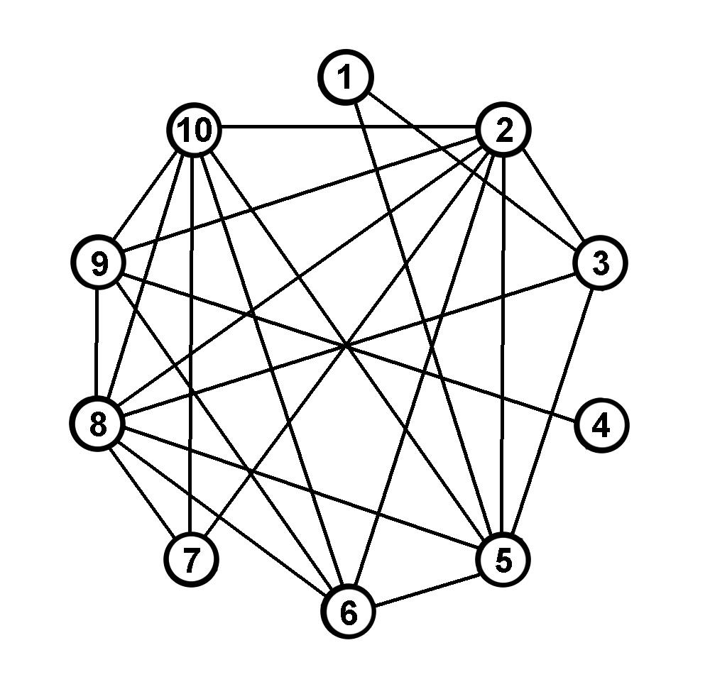
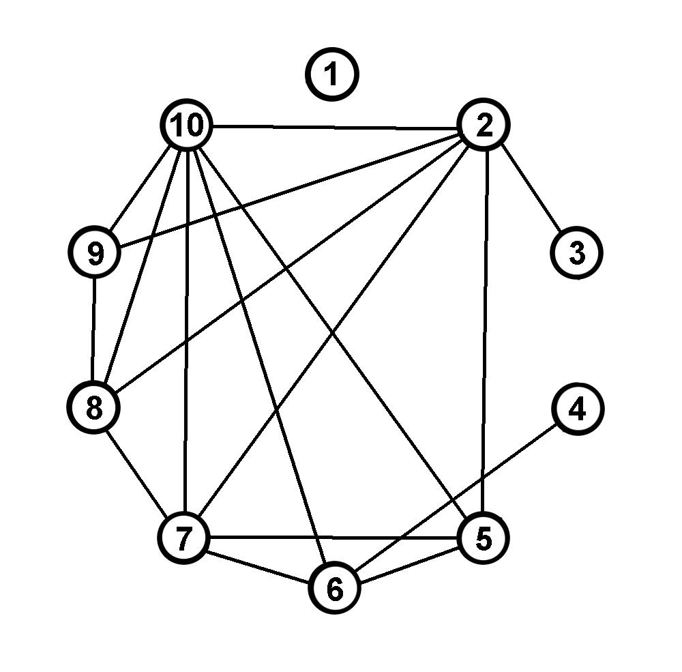

А Б

Рис. 2. Матрицы интеркорреляционных связей изучаемых параметров в процессе выполнения мышечной работы при свободном дыхании (А) и при дополнительном эластическом сопротивлении дыханию (Б) (только достоверные взаимосвязи).
(1 –HR; 2 - VO₂; 3 – VE; 4 – fb; 5 – VТ; 6 - Vт/fb; 7 - W/ЧСС;
8 - VО₂ /HR; 9 - VО₂/VE; 10 - О₂/fb).

РЕАКЦИИ ОРГАНИЗМА НА ДЫХАНИЕ В УСЛОВИЯХ
ДОПОЛНИТЕЛЬНОГО «МЕРТВОГО» ПРОСТРАНСТВА и изменение
ФУНКЦИОНАЛЬНых возможностей ОРГАНИЗМА ПРИ ЕГО
систематическоМ использованиИ в тренировке
спортсменов

Изучение влияния дыхания в гипоксически-гиперкапнических условиях, создаваемых посредством увеличения «остаточной резервной емкости легких» (дополнительного «мертвого» пространства), на функциональные реакции организма как в покое, так и при мышечной работе, а также выяснение эффектов влияния систематической мышечной тренировки в этих условиях на функциональное состояние организма и уровень общей и специальной работоспособности спортсменов осуществлялось на следующем этапе исследования.
Результаты исследования показали, что введение дополнительного «мертвого» пространства вызывает выраженную комплексную реакцию организма, обусловленную гипоксическо-гиперкапнической вдыхаемой газовой смесью, приводящей к гипервентиляции и усиленной работе дыхательной мускулатуры и повышению метаболизма. При этом наблюдалось повышение эффективности и экономичности внешнего дыхания и увеличение эффективности метаболизма, что оказалось характерным как для условий покоя, так и для условий выполнения мышечной работы (табл. 3). При этом эти реакции сопровождались существенным нарастанием напряженности в работе регуляторных механизмов. Одновременно увеличение «остаточной резервной емкости легких» при мышечной работе обусловливало определенную утрату оптимальности функционирования физиологических систем организма.

Таблица 3

Изменение показателей дыхательной функции при введении дополнительного «мертвого» пространства при мышечной работе (x ± m)
Показатели | Свободное дыхание (n=9) | Дыхание через ДМП (n=9) | Достоверность различий
HR, уд/мин | 145,3±2,7 | 151,6±4,3 | p > 0,05
VE, л/мин | 40,7±4,0 | 67,0±4,8 | p < 0,05
fb, цикл/мин | 33,7±1,8 | 37,3±2,0 | p > 0,05
Vт, мл | 1203,9±91,3 | 1807,3±124,6 | p < 0,05
Vт/fb, у.е | 36,5±3,6 | 49,7±4,4 | p < 0,05
VO₂, мл/мин | 1602,2±100,3 | 3094,4±108,5 | p < 0,05
W/HR, кГм/уд/мин | 4,3±0,6 | 4,1±0,6 | p > 0,05
VО₂ /HR, мл/уд/мин | 11,1±0,7 | 20,5±0,7 | p < 0,05
VО₂/VE, мл/л/мин | 40,7±1,9 | 48,9±5,2 | p > 0,05
VО₂/fb, мл/цикл/мин | 48,0±2,7 | 84,4±4,6 | p < 0,05

Использование в тренировке спортсменов экспозиций дозированной гипоксии и гиперкапнии, создаваемых посредством увеличения «остаточной резервной емкости легких» способствовало значительному росту силы и выносливости дыхательных мышц, совершенствованию механизмов адаптации организма к условиям гипоксии и гиперкапнии, существенному приросту аэробной производительности, повышению общей и специальной физической подготовленности, а также и физической работоспособности.
Весьма существенно возрастала устойчивость организма к сдвигам газового гомеостаза, что явилось прямым следствием систематической экспозиции умеренной гипоксическо-гиперкапнической газовой смеси (табл. 4).

Таблица 4

Динамика показателей устойчивости организма к сдвигам газового гомеостаза в пробах с задержкой дыхания у спортсменов в начале и в конце экспериментальной тренировки с дыханием через ДМП (X ± m)

Показатели | Исследуемая группа (n=11) |  | Контрольная группа (n=11)
Показатели | В начале эксперимента | В конце эксперимента | В начале эксперимента | В конце эксперимента
TA_{ex}, с | 45,0 ± 4,3 | 53,0 ± 3,1* | 48,3 ± 4,4 | 57,6 ± 5,8
Р_{A}О₂, мм рт.ст. | 81,7 ± 3,9 | 79,5 ± 2,8* | 84,1 ± 2,8 | 6,1 ± 3,8
Р_{A}СО₂, мм рт.ст. | 43,6 ± 1,6 | 46,0 ± 1,3* | 42,9 ± 0,8 | 42,1 ± 0,7
TA_{in}, с | 24,1 ± 2,6 | 31,8 ± 3,3* | 21,5 ± 1,6 | 25,4 ± 3,7
Р_{A}О₂, мм рт.ст. | 73,7 ± 3,3 | 73,5 ± 2,4* | 79,0 ± 2,8 | 80,8 ± 3,5
Р_{A}СО₂, мм рт.ст. | 41,6 ± 1,8 | 45,3 ± 1,5* | 39,1 ± 1,1 | 41,1 ± 1,2

В целом, все обнаруженные изменения показателей дыхательной функции явились предопределяющим моментом возможности расширения основы для развития такого важного для спорта двигательного качества, как выносливость.

Заключение

Результаты, полученные в исследовании хорошо иллюстрируются сравнительными схемами функциональных реакций организма на различные способы регламентации дыхания в покое и при мышечной нагрузке и эффектов от их систематического использования в тренировке спортсменов, представленные на рис. 3 – 5.
Так в условиях покоя произвольное снижение уровня текущей вентиляции приводит к увеличению эффективности внешнего дыхания, повышению эффективности метаболизма на фоне снижения валового потребления кислорода и развития альвеолярной гиперкапнии. При этом имеет место снижение напряженности регуляторных влияний и физиологической стоимости функциональных реакций (рис. 3).

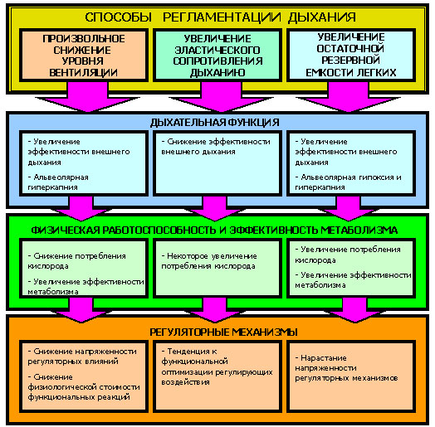

Рис. 3. Характер функциональных реакций организма на различные способы регламентации дыхания в условиях покоя (здесь и на рис. 2 и 3 указаны изменения относительно условий свободного дыхания)

Реакции организма на введение увеличенного эластического сопротивления дыханию в покое существенным образом отличаются от таковых, наблюдаемых при произвольной гиповентиляции и характеризуются снижением эффективности внешнего дыхания, некоторым увеличением потребления кислорода с сохранением тенденции к функциональной оптимизации регулирующих воздействий.
Дыхание в покое в условиях увеличенной остаточной резервной емкости легких (дополнительного «мертвого» пространства) вызывает реакции организма в определенной мере сочетающие эффекты, отмечаемые при обоих, описанных выше, способах регламентации дыхательной функции. При этом существенное увеличение эффективности внешнего дыхания и метаболизма, рост потребления кислорода при развитии альвеолярной гипоксии и гиперкапнии на фоне нарастания напряженности в работе регуляторных механизмов.
Особенности функциональных реакций организма на различные регламентированные режимы дыхания в процессе выполнения мышечной нагрузки представлены на рис. 4.
Произвольное уменьшение уровня легочной вентиляции вызывало в основном реакции аналогичные тем, которые имели место и в условиях покоя: повышение эффективности внешнего дыхания и газового метаболизма, развитие альвеолярной гипоксии и гиперкапнии, снижение потребления кислорода. В отличие от условий покоя при физической нагрузке наблюдался процесс снижения оптимальности функционирования физиологических систем организма.

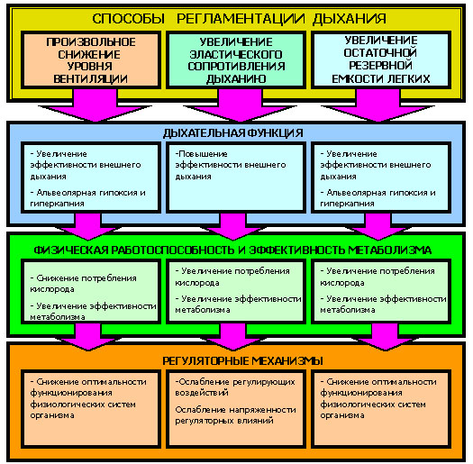

Рис. 4. Характер функциональных реакций организма на различные способы регламентации дыхания при физической нагрузке

Увеличение эластического сопротивления дыханию при мышечной работе, также как и в условиях покоя, вызывало увеличение потребления кислорода. Однако, в отличие от условий покоя, наблюдалось существенное повышение эффективности внешнего дыхания и метаболизма. При этом напряженность в работе регуляторных механизмов ослабевало.
Введение дополнительного «мертвого» пространства в контур дыхания при мышечной работе также как и в условиях покоя вызывает увеличение эффективности внешнего дыхания и газового метаболизма, рост потребления кислорода и развитие альвеолярной гипоксии и гиперкапнии при четкой тенденции к снижению оптимальности функционирования физиологических систем организма.
Сравнение устойчивых реакций организма, наблюдаемых в результате систематического использования при мышечной тренировке различных способов регламентации дыхания показало определенную разнонаправленность их кумулятивных эффектов (рис. 5).

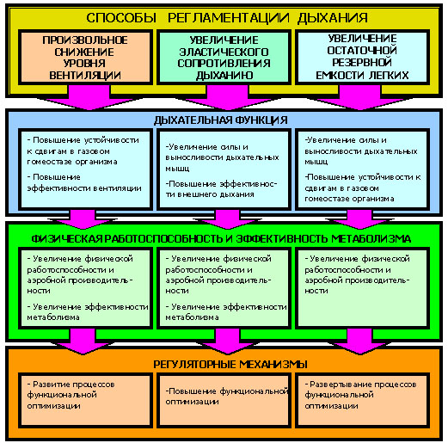

Рис. 5. Характер функциональных изменений в результате систематического использования в тренировке различных способов регламентации дыхания

Регулярное применение в тренировке спортсменов дозированной произвольной гиповентиляции привело к повышению устойчивости организма к сдвигам в газовом гомеостазе. При этом наблюдалось повышение эффективности легочной вентиляции и метаболизма, а также развивались процессы функциональной оптимизации. Мы полагаем, что эти положительные сдвиги послужили основой существенного повышения аэробной производительности и физической работоспособности организма.
Систематическая тренировка в условиях увеличенного эластического сопротивления дыханию, прежде всего, обусловливала весьма существенное увеличение силы и выносливости дыхательной мускулатуры. Это, а также, значительное повышение эффективности внешнего дыхания, газового метаболизма и развитие оптимизации функционирования физиологических систем организма обусловливали значительный рост эффективности кислородтранспортной функции и повышение тотальной физической работоспособности.
Такие же эффекты, а также весьма существенное повышение устойчивости к сдвигам в газовом гомеостазе организма имели место и в результате регулярного применения в тренировке спортсменов дополнительного «мертвого» пространства на фоне физических нагрузок.
В заключении следует отметить, что полученные в исследовании результаты, касающиеся функциональных реакций организма на различные способы регламентации дыхания и особенно характер кумулятивных эффектов от их систематического применения при мышечных тренировках, могут послужить основой для дифференциации их использования в различные периоды тренировочного цикла спортсменов, их избирательного подбора в соответствие с решаемыми в тренировке задачами, а также особенностями паттерна моторики в различных видах спорта. Актуальность этого аспекта определяется тем, что в настоящее время планомерность и этапность формирования устойчивой адаптации организма к физическим нагрузкам предусматривает наряду с дифференцированным подбором методов и основных традиционных средств (физических упражнений), аналогичный дифференцированный подбор и эргогенических средств.

В Ы В О Д Ы

- Функциональные реакции организма человека на различные регламентированные режимы дыхания различаются в зависимости уровня его физиологической активности, способа и степени регламентации и проявляются в изменении газового гомеостаза, газообмена, параметров эффективности и экономичности легочной вентиляции, уровня интегрированности параметров функциональных систем и степени напряженности в работе регуляторных механизмов.
- Произвольное увеличение легочной вентиляции, как в условиях покоя, так и при мышечной работе осуществляется спортсменами в широких пределах, как за счет учащения дыхания, так и за счет увеличения дыхательного объема, сопровождается состоянием относительной гипокапнии и приводит к существенному снижению эффективности и экономичности внешнего дыхания и газообмена.
- Произвольная гиповентиляция в условиях покоя и в процессе выполнения мышечной работы осуществляется в несколько меньшем размере, чем произвольная гипервентиляция, достигается исключительно за счет урежения дыхательных циклов на фоне компенсаторного роста величины дыхательного объема и сопровождается выраженными изменениями газового гомеостаза организма в сторону развития альвеолярной гипоксии и гиперкапнии при существенном повышении эффективности и экономичности внешнего дыхания и газообмена.
- Интегированность функциональных параметров при произвольной гиповентиляции несколько больше, чем в условиях свободного дыхания, и значительно меньше по сравнению с условиями произвольной гипервентиляции. Существенное повышение эффективности и экономичности внешнего дыхания при произвольном снижении легочной вентиляции обусловливает снижение физиологической стоимости функциональных реакций организма.
- Дыхание в условиях увеличенного эластического сопротивления сопровождается напряженной работой дыхательной мускулатуры. При этом в покое при низких скоростях дыхательных потоков наблюдается ограничение величины дыхательного объема, при компенсаторном учащении дыхательных циклов, что обусловливает увеличение легочной вентиляции, рост работы дыхания, и как следствие вызывает повышенный уровень потребления кислорода.
- Увеличенное эластическое сопротивление дыханию в условиях покоя не вызывает нарастания напряженности в работе регуляторных механизмов и увеличения физиологической стоимости функциональных реакций, обусловливает нарастание процессов функциональной экономизации по сравнению со свободным дыханием. При физической нагрузке нагруженное дыхание вызывает некоторое ослабление напряженности регулирующих влияний и обусловливает тенденцию к диссоциированному изменению отдельных параметров и снижению регулирующих влияний на функциональные системы организма.
- Дыхание в условиях увеличенной «остаточной резервной емкости легких» (дополнительного «мертвого» пространства) вызывает выраженную комплексную реакцию организма, обусловленную гипоксическо-гиперкапнической вдыхаемой газовой смесью, приводящей к гипервентиляции, усиленной работе дыхательной мускулатуры и повышению метаболизма как в покое, так и при физической нагрузке.
- В условиях покоя при дыхании через дополнительное «мертвое» пространство имеет место существенное нарастание напряженности в работе регуляторных механизмов, что обусловливается поиском оптимального режима функционирования при искусственном увеличении «остаточной резервной емкости легких». Дыхание в условиях дополнительного «мертвого» пространства при мышечной работе обусловливает определенную утрату оптимальности функционирования физиологических систем организма.
- Систематическое использование произвольной гиповентиляции при тренировочных нагрузках у спортсменов способствует значительному росту уровня физической работоспособности, сопровождающемся повышением эффективности легочной вентиляции, ростом устойчивости к эндогенной гиперкапнии, усилением тесноты взаимосвязей между параметрами физиологических систем, развитием процессов функциональной оптимизации.
- Тренировка в условиях гиповентиляции способствует повышению эффективности произвольного контроля дыхания, выражающемся в способности ограничения компенсаторного роста дыхательного объема при урежении дыхания, что позволяет достигать более существенного снижения уровня текущей вентиляции при интенсивной мышечной работе.
- Систематическое использование в тренировке дыхания с увеличенным эластическим сопротивлением существенно повышает уровень физической работоспособности спортсменов, способствует значительному повышению функционального состояния дыхательной системы, увеличению аэробной производительности организма.
- Рост физической работоспособности в результате тренировки с увеличенным эластическим сопротивлением дыхательным движениям сопровождается нарастанием напряженности в работе регуляторных механизмов и увеличением физиологической стоимости ее более высокого уровня при повышении интегрированности функциональных взаимосвязей факторов, ее обусловливающих, что отражает повышение функциональной оптимизации.
- Систематическая тренировка спортсменов в условиях искусственно увеличенной «остаточной резервной емкости легких» способствует значительному росту силы и выносливости дыхательных мышц, совершенствованию механизмов адаптации организма к условиям гипоксии и гиперкапнии, существенному приросту аэробной производительности, повышению физической работоспособности при параллельном развертывании процессов функциональной оптимизации.

ПРАКТИЧЕСКИЕ РЕКОМЕНДАЦИИ

Полученные в исследовании результаты позволяют предложить следующие практические рекомендации:
- Результаты, касающиеся функциональных реакций организма на различные способы регламентации дыхания, характера кумулятивных эффектов от их систематического применения при мышечных тренировках, рекомендуется использовать для дифференциации применения в различные периоды тренировочного цикла спортсменов, избирательного подбора в соответствие с решаемыми в тренировке задачами и особенностями паттерна моторики в различных видах спорта.
- Использование направленных воздействий на дыхательную систему при мышечных нагрузках рекомендуется в подготовительном периоде тренировочного цикла с целью повышения физической подготовленности и создания предпосылок для развития основных двигательных качеств: физической работоспособности и аэробной производительности, оптимизации функционального состояния дыхательной системы и организма в целом, развития силы и выносливости дыхательной мускулатуры.
- Использование дыхания через дополнительное «мертвое» пространство рекомендуется в тренировочном процессе спортсменов для повышения устойчивости к сдвигам в газовом гомеостазе и расширения основ для развития такого важного двигательного качества, как выносливость.
- Тренировки с произвольной гиповентиляцией рекомендуется предусматривать в ударных микроциклах с целью наиболее эффективного повышения функциональной подготовленности спортсменов. Наиболее целесообразно использовать такую тренировку на этапах спортивного совершенствования и высшего спортивного мастерства.

СПИСОК РАБОТ, ОПУБЛИКОВАННЫХ ПО ТЕМЕ
ДИССЕРТАЦИИ

- Горбанёва Е.П., Солопов А.И., Ганзей С.С., Чёмов В.В. Повышение функциональных возможностей организма на основе использования направленных воздействий на дыхательную систему // Управление функциональным состоянием организма человека. – Волгоград: ФГОУВПО «ВГАФК», 2008. - С.39-44.
- Солопов А.И., Горбанёва Е.П., Дубровский С.В., Шамардин А.А. Функциональные реакции организма на дыхание в условиях увеличенного эластического сопротивления и эффекты его систематического использования в тренировке спортсменов // Управление функциональным состоянием организма человека. – Волгоград: ФГОУВПО «ВГАФК», 2008. - С.44-53.
- Солопов А.И., Клаучек С.В., Вишнякова С.В., Суслина И.В. Совершенствование функциональной подготовленности юных спортсменов посредством дыхательных упражнений // Управление функциональным состоянием организма человека. – Волгоград: ФГОУВПО «ВГАФК», 2008. - С.90-96.
- Горбанёва Е.П., Чёмов В.В., Солопов А.И. Повышение функциональной экономизации организма посредством целенаправленного использования эргогенических средств // Физиологические и педагогические аспекты функциональной подготовки в спорте и физическом воспитании. – Волгоград: ФГОУВПО «ВГАФК», 2009. – С. 41-49.
- Солопов А.И., Дубровский С.В., Суслина И.В., Власов А.А. Реакции организма на дыхание в условиях дополнительного «мертвого» пространства и повышение функциональных возможностей организма при его систематическом использовании в тренировке спортсменов // Физиологические и педагогические аспекты функциональной подготовки в спорте и физическом воспитании. – Волгоград: ФГОУВПО «ВГАФК», 2009. – С.84 - 95.
- Горбанёва Е.П., Чёмов В.В., Камчатников А.Г., Солопов А.И. Некоторые эффекты применения резистивного сопротивления дыханию в функциональной подготовке легкоатлетов // Вопросы управления подготовкой легкоатлетов. – Волгоград: ФГОУВПО «ВГАФК», 2010. - С. 32-35.
- Горбанёва Е.П., Камчатников А.Г., Чёмов В.В., Солопов А.И. Влияние использования в тренировке увеличенного аэродинамического сопротивления дыханию на функциональную мобилизацию спортсменов // Вопросы управления подготовкой легкоатлетов. – Волгоград: ФГОУВПО «ВГАФК», 2010. - С. 36-41.
- Камчатников А.Г., Чёмов В.В., Горбанёва Е.П., Медведев Д.В., Воскресенский С.А., Солопов А.И. Оптимизация процессов адаптации к специфической мышечной деятельности на основе использования эргогенических средств // Вопросы управления подготовкой легкоатлетов. – Волгоград: ФГОУВПО «ВГАФК», 2010. - С. 41-46.
- Солопов А.И. Функциональные реакции организма человека на регламентацию дыхания посредством произвольного контроля легочной вентиляции при мышечной работе // Физиологические аспекты функциональной подготовки в физическом воспитании и спортивной тренировке. - Волгоград: ВГАФК, 2010. - С. 18-23.
- Горбанёва Е.П., Солопов А.И., Юматова С.Н. Динамика параметров функциональной мобилизации в результате тренировки с дополнительным эластическим сопротивлением дыханию // Физиологические аспекты функциональной подготовки в физическом воспитании и спортивной тренировке. - Волгоград: ФГОУВПО «ВГАФК», 2010. - С. 33-40.
- Солопов А.И., Ганзей С.С., Лиходеев А.А., Власов А.А., Лиходеева В.А. Динамика параметров функционального состояния спортсменов пловцов в результате систематического использования произвольной гиповентиляции в тренировке // Физиологические аспекты функциональной подготовки в физическом воспитании и спортивной тренировке. - Волгоград: ФГОУВПО «ВГАФК», 2010. - С. 47-54.
- Чёмов В.В., Горбанёва Е.П., Солопов А.И., Ганзей С.С., Мартюшев А.С. Функциональная подготовка спортсменов на основе использования эргогенических средств // Физиологические аспекты функциональной подготовки в физическом воспитании и спортивной тренировке. - Волгоград: ФГОУВПО «ВГАФК», 2010. - С. 133-137.
- Солопов А.И., Клаучек С.В., Горбанёва Е.П. Использование эластического сопротивления дыханию в качестве средства оптимизации функциональной экономизации организма в тренировке спортсменов // Физиологические аспекты функциональной подготовки в физическом воспитании и спортивной тренировке. - Волгоград: ФГОУВПО «ВГАФК», , 2010. - С. 138-144.
- Горбанёва Е.П., Солопов А.И., Власов А.А., Воскресенский С.А. Эффекты применения резистивного и эластического сопротивления дыханию в тренировке спортсменов // Физиология человека, 2010. – Т. 36. - № 2, - С. 126-129.
- Gorbaneva E.P., Solopov A.I., Vlasov A.A., Voskresensky S.A. Effects of Application Resistive and Flex Resistance to Breath in Training Sportsmen // Human Physiology, 2010, Vol. 36, No. 2, P. 234-237.
- Чёмов В.В., Камчатников А.Г., Горбанёва Е.П., Солопов А.И., Воскресенский С.А., Власов А.А. Оценка эффективности использования гиповентиляционных режимов дыхания в тренировке легкоатлетов бегунов в подготовительном периоде // Ученые записки университета им. П.Ф.Лесгафта, 2010. - №7 (65). - С. 78-82.
- Солопов А.И., Ганзей С.С., Шамардин А.И., Солопов И.Н. Эффективность систематического применения произвольной гиповентиляции в тренировке спортсменов-пловцов // Вестник Пятигорского государственного лингвистического университета, 2010. - № 2. – С. 322 - 325.
- Солопов А.И., Власов А.А., Ганзей С.С., Горбанёва Е.П Повышение функциональных возможностей пловцов посредством систематического использования в тренировке произвольной гиповентиляции // Восток-Россия-Запад. Подводный спорт. Современное состояние и перспективы развития. Материалы Междунар. науч.-практ. конф. специалистов подводного спорта (5-6 мая 2010, г. Красноярск). Сиб. Гос. Аэрокосмич. Ун-т. – Красноярск, 2010. - С.60-63.
- Солопов А.И., Горбанева Е.П., Власов А.А., Воскресенский С.А. Функциональные реакции организма человека на регламентацию дыхания различными способами // Авиакосмическая и экологическая медицина, 2010. – Т. 44. - № 5. – С. 28-33.
- Солопов А.И., Шамардин А.А. Повышение функциональных возможностей юных футболистов посредством применения дыхательных упражнений в тренировочном процессе // Проблемные вопросы функциональной подготовки спортсменов. – Волгоград: ФГОУВПО «ВГАФК», 2011. - С. 61-66.
- Шамардин А.А., Солопов А.И., Таможников Д.В., Власов А.А. Повышение функциональной подготовленности посредством гиповентиляции и ее оценка по показателям гипоксической устойчивости у юных футболистов // Проблемные вопросы функциональной подготовки спортсменов. – Волгоград: ФГОУВПО «ВГАФК», 2011. - С. 79-88.
- Чёмов В.В., Гриценко С.Л., Горбанёва Е.П., Солопов А.И. Тренировка спортсменов с интервальными резистивно-респираторными нагрузками // Ученые записки университета им. П.Ф.Лесгафта, 2011. - №3 (73). - С. 198-203.
- Чёмов В.В., Камчатников А.Г., Горбанёва Е.П., Солопов А.И., Гриценко С.Л., Власов А.А. Сравнительный анализ эффективности использования различных эргогенических средств в тренировке легкоатлетов бегунов // Физическое воспитание и спортивная тренировка, 2011. – № 1. – С. 42-51.
- Солопов А.И., Чемов В.В., Власов А.А., Лиходеева В.А., Суслина И.В. Использование гиповентиляционных режимов дыхания в тренировке квалифицированных пловцов // Актуальные проблемы подготовки квалифицированных пловцов. Материалы Всероссийской научно-практической конференции. – М., 2011. – С. 159-164.
- Шамардин А.А., Солопов А.И., Таможников Д.В. Применение эргогенических средств в функциональной подготовке футболистов. –Учебно-методическое пособие. – Волгоград: ФГБОУ ВПО «ВГАФК», 2011. – 111 с.
- Солопов И.Н, Горбанёва Е.П., Солопов А.И., Власов А.А. Повышение функциональной устойчивости организма спортсменов посредством тренировки с искусственной гипоксией-гиперканией // Патогенез , 2011. – Т. 9. - № 3. - С. 62.

СПИСОК ИСПОЛЬЗУЕМЫХ СОКРАЩЕНИЙ И ОБОЗНАЧЕНИЙ

Обозначения | Наименование обозначения
ДМП | дополнительное «мертвое» пространство
fb, цикл/мин | частота дыхательных циклов
FRM_{ex}, мм рт.ст | пневмоманометрический показатель на выдохе – cила респираторной мускулатуры на выдохе
FRM_{in}, мм рт.ст. | пневмоманометрический показатель на вдохе – сила респираторной мускулатуры на вдохе
HR, уд/мин | частота сердечных сокращений
L, см | длина тела
MMV, л/мин | максимальная произвольная вентиляция легких
P, кг | масса тела
PWC₁₇₀, кГм/мин | мощность физической работоспособности при частоте сердечных сокращений равной 170 уд/мин
T50%MMV, с | время поддержания минутного объёма дыхания, равного 50% от максимальной вентиляции лёгких
TA_{ex}, с | время апноэ (задержки дыхания) на выдохе
TA_{in}, с | время апноэ (задержки дыхания) на вдохе
TFRM_{ex}, с | время удержания 50 % от максимального пневмоманометрического показателя на выдохе
TFRM_{in}, с | время удержания 50 % от максимального пневмоманометрического показателя на вдохе
VC, мл | жизненная ёмкость легких
VE, л/мин | легочная вентиляци
VО₂/fb мл/цикл/мин | кислородный эффект дыхательного цикла (КЭдц)
VО₂/HR, мл/уд/мин | кислородный пульс (КП)
VО₂/VE, мл/л/мин | коэффициент использования кислорода из вентилируемого воздуха (КИО₂)
Vт, мл | величина дыхательного объема
Vт/fb, у.е. | коэффициент соотношения дыхательного объема и частоты дыхания
W, кГм/мин | мощность мышечной нагрузи
W/HR, кГм/уд/мин | ватт-пульс
Р_{A}О₂ , мм рт. ст. | парциальное давление кислорода в альвеолярном воздухе
Р_{A}СО₂ , мм рт. ст. | парциальное давление углекислого газа в альвеолярном воздухе

Научное издание

Солопов Арсений Игоревич

Функциональные реакции организма на регламентированные режимы дыхания и физиологические эффекты их систематического использования в тренировке спортсменов: Автореферат диссертации на соискание ученой степени кандидата медицинских наук по специальности 03.03.01 – Физиология. – Волгоград: ФГБОУ ВПО «ВГАФК», 2011.- 22 с.

Подписано в печать 27.10.2011 г.
Формат 60х84 1/16. Объем 1,0 п. л.

Тираж 100 экз. Заказ № 717
Издательство ФГБОУ ВПО «Волгоградская государственная
академия физической культуры»,
400005, Волгоград, пр. Ленина,78

